Муниципальное казенное общеобразовательное учреждение
«Средняя общеобразовательная школа с. Псыншоко»
Прохладненского муниципального района КБР

ПРИНЯТО УТВЕРЖДЕНО
на заседании Директор МКОУ «СОШ с.Псыншоко»
Управляющего совета приказ №9/2 от 17.01.2014 г.
Протокол № 4
от «16» января 2014 г

Положение
О школьном сайте МКОУ «СОШ с.Псыншоко».

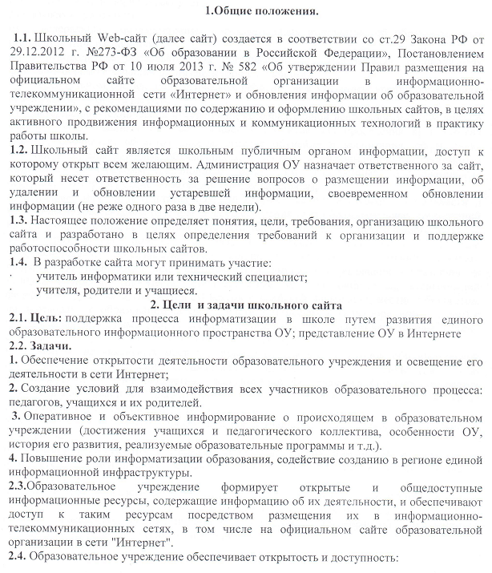
1) информации:
а) о дате создания образовательной организации, об учредителе, учредителях образовательной организации, о месте нахождения образовательной организации и ее филиалов (при наличии), режиме, графике работы, контактных телефонах и об адресах электронной почты;
б) о структуре и об органах управления образовательной организацией;
в) о реализуемых образовательных программах с указанием учебных предметов, курсов, дисциплин (модулей), практики, предусмотренных соответствующей образовательной программой;
г) о численности обучающихся по реализуемым образовательным программам за счет бюджетных ассигнований федерального бюджета, бюджетов субъектов Российской Федерации, местных бюджетов и по договорам об образовании за счет средств физических и (или) юридических лиц;
д) о языках образования;
е) о федеральных государственных образовательных стандартах, об образовательных стандартах (при их наличии);
ж) о руководителе образовательной организации, его заместителях, руководителях филиалов образовательной организации (при их наличии);
з) о персональном составе педагогических работников с указанием уровня образования, квалификации и опыта работы;
и) о материально-техническом обеспечении образовательной деятельности (в том числе о наличии оборудованных учебных кабинетов, объектов для проведения практических занятий, библиотек, объектов спорта, средств обучения и воспитания, об условиях питания и охраны здоровья обучающихся, о доступе к информационным системам и информационно-телекоммуникационным сетям, об электронных образовательных ресурсах, к которым обеспечивается доступ обучающихся);
к) о направлениях и результатах научной (научно-исследовательской) деятельности и научно-исследовательской базе для ее осуществления (для образовательных организаций высшего образования, организаций дополнительного профессионального образования);
л) о результатах приема по каждой профессии, специальности среднего профессионального образования (при наличии вступительных испытаний), каждому направлению подготовки или специальности высшего образования с различными условиями приема (на места, финансируемые за счет бюджетных ассигнований федерального бюджета, бюджетов субъектов Российской Федерации, местных бюджетов, по договорам об образовании за счет средств физических и (или) юридических лиц) с указанием средней суммы набранных баллов по всем вступительным испытаниям, а также о результатах перевода, восстановления и отчисления;
м) о количестве вакантных мест для приема (перевода) по каждой образовательной программе, по профессии, специальности, направлению подготовки (на места, финансируемые за счет бюджетных ассигнований федерального бюджета, бюджетов субъектов Российской Федерации, местных бюджетов, по договорам об образовании за счет средств физических и (или) юридических лиц);
н) о наличии и об условиях предоставления обучающимся стипендий, мер социальной поддержки;
о) о наличии общежития, интерната, количестве жилых помещений в общежитии, интернате для иногородних обучающихся, формировании платы за проживание в общежитии;
п) об объеме образовательной деятельности, финансовое обеспечение которой осуществляется за счет бюджетных ассигнований федерального бюджета, бюджетов субъектов Российской Федерации, местных бюджетов, по договорам об образовании за счет средств физических и (или) юридических лиц;
р) о поступлении финансовых и материальных средств и об их расходовании по итогам финансового года;
с) о трудоустройстве выпускников;
2) копий:
а) устава образовательной организации;
б) лицензии на осуществление образовательной деятельности (с приложениями);
в) свидетельства о государственной аккредитации (с приложениями);
г) плана финансово-хозяйственной деятельности образовательной организации, утвержденного в установленном законодательством Российской Федерации порядке, или бюджетной сметы образовательной организации;
д) локальных нормативных актов, предусмотренных частью 2 статьи 30 настоящего Федерального закона, правил внутреннего распорядка обучающихся, правил внутреннего трудового распорядка, коллективного договора;
3) отчета о результатах самообследования. Показатели деятельности образовательной организации, подлежащей самообследованию, и порядок его проведения устанавливаются федеральным органом исполнительной власти, осуществляющим функции по выработке государственной политики и нормативно-правовому регулированию в сфере образования;
4) документа о порядке оказания платных образовательных услуг, в том числе образца договора об оказании платных образовательных услуг, документа об утверждении стоимости обучения по каждой образовательной программе;
5) предписаний органов, осуществляющих государственный контроль (надзор) в сфере образования, отчетов об исполнении таких предписаний;
6) иной информации, которая размещается, опубликовывается по решению образовательной организации и (или) размещение, опубликование которой являются обязательными в соответствии с законодательством Российской Федерации.
2.5. Информация и документы, указанные выше, если они в соответствии с законодательством Российской Федерации не отнесены к сведениям, составляющим государственную и иную охраняемую законом тайну, подлежат размещению на официальном сайте в сети "Интернет" и обновлению в течение десяти рабочих дней со дня их создания, получения или внесения в них соответствующих изменений. Порядок размещения на официальном школьном сайте в сети "Интернет" и обновления информации об образовательной организации, в том числе ее содержание и форма ее предоставления, устанавливается Правительством Российской Федерации.

3. Школьный сайт должен содержать:
3.1. Контактную информацию ОУ – адрес, номер телефона, адрес электронной почты.
3.2. Данные об администрации ОУ – ф.и.о. директора ОУ, ф.и.о. заместителей директора ОУ.
3.3. Электронные версии организационных документов ОУ – Устав ОУ, Положение об Управляющем Совете ОУ, другие организационные документы.
3.4 Разделы:
- РКПМО (информацию отображающую процесс реализации приоритетного национального проекта модернизации образования),
- Родителям;
- Учащимся;
- История школы;
- Кабинеты;
- Педагоги школы;
- Новости;
- Другое
Координаты администратора сайта.
Школьный сайт может содержать:
3.5. Справочную информацию о данном ОУ (в том числе, об учителях, учебных программах, традициях и т.д.);
3.6. Информацию о происходящих в школе событиях (праздники, конференции, конкурсы.);
3.7. Информацию о постоянно действующих направлениях в работе школы (участие в проектах, конкурсах и.т.д.);
3.8. Творческие работы учащихся;
3.9. Материалы, размещенные учителями по своему предмету;
3.10. Элементы дистанционный поддержки обучения (например, виртуальный консультационный пункт);
3.11. Страницы классов, школьных объединений и учителей-предметников и т.д.
К размещению на школьном сайте запрещены:
3.13. Информационные материалы, которые содержат призывы к насилию и насильственному изменению основ конституционного строя, разжигающие социальную, расовую, межнациональную и религиозную рознь.
3.14. Информационные материалы, порочащие честь, достоинство или деловую репутацию граждан или организаций.
3.15. Информационные материалы, содержащие пропаганду насилия, секса, наркомании, экстремистских религиозных и политических идей;
3.16. Любые виды рекламы, целью которой является получение прибыли другими организациями и учреждениями.
3.17. Иные информационные материалы, запрещенные к опубликованию законодательством Российской Федерации. В текстовой информации школьного сайта не должно быть грамматических и орфографических ошибок.
4. Организация деятельности сайта
4.1. Администрация ОУ отвечает за содержательное наполнение школьного сайта.
4.2. Обновление и наполнение сайта проводится ответственным (администратором) за сайт не реже одного раза в две недели;
4.3. При нарушении п.3.13, 3.14, 3.15, 3.16, 3.17 настоящего Положения за подачу недостоверной информации соответствующее лицо может быть привлечено к административной либо уголовной ответственности, согласно действующего законодательства.
4.4. Информация, собранная для размещения на сайте, должна предоставляться администратору сайта только в электронном виде.
5. Установление доплат за администрирование школьного сайта
5.1. Руководитель ОУ устанавливает доплату за администрирование школьного сайта из стимулирующего ФОТ.

